Домашнее задание по теории надежности

содержание

- Условие и варианты домашнего задания.
- Методические указания по использованию программы статистического моделирования надежности.
  - Содержание работ по моделированию надежности.
  - Блок - схема алгоритма моделирования надежности.
  - Получение случайных чисел с заданными законами распределения.
  - Оценка точности моделирования надежности.
  - Пути совершенствования алгоритма моделирования надежности.

Приложение:

Программа моделирования надежности.
Список литературы.

1. Условие и варианты домашнего задания.
Задача 1. (Для группы ИУ2-101,102)
Составить структурную схему надежности указанного блока автомата стабилизации угла тангажа (рис. 1), записать выражение логической функции работоспособности блока F₁ .
С помощью статистического моделирования надежности на ЭВМ определить коэффициент готовности К_{г} блока, а также законы распределения (гистограммы) времени наработки до отказа t_{O}, и восстановления t_{B} в течение времени Т_{м}.
Законы распределения времени наработки до отказа и восстановления элементов блока известны и приведены в таблице 1 (для группы ИУ2-101) и таблице 2 (для группы ИУ2-102).
Задача 2. (Для группы ИУ2-103)
Структурная схема надежности блока вычислителей двухканальной ИНС приведена на рис. 2.
Записать соответствующее рис. 2 выражение F_{л} -логической функции работоспособности блока, определить его коэффициент готовности К_{г} и законы распределения времени наработки до отказа t_{O} и восстановления t_{B} (гистограммы) в течение времени Т_{м}.
Закон распределения времени безотказной работы основных элементов 1 и 2 –закон
Вейбулла с параметрами ν, Т (таблица 3).
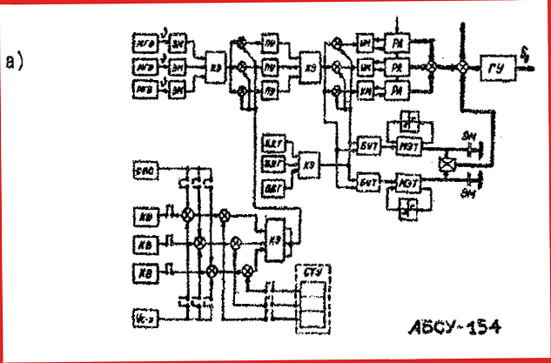
Закон распределения времени безотказной работы элемента 3 - нормальной с параметрами Т и σ.
Закон распределения времени восстановления работоспособности всех элементов - экспоненциальной с параметром μ.
Использовать статистическое моделирование надежности.

Автомат стабилизации угла тангажа АБСУ -154
Автоматическая бортовая система управления (АБСУ) является частью пилотажно-навигационного комплекса и решает задачи автоматического управления летательным аппаратом.
На рис. 1 изображена полная структурная схема резервированного автомата

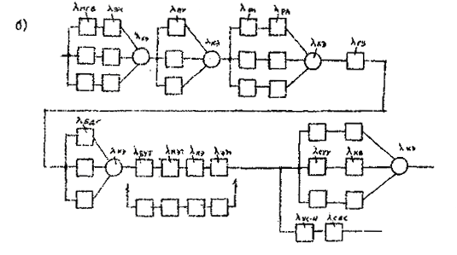
рис.1

стабилизации угла тангажа, на рис. 1б - его структурная схема надежности.
Условные обозначения:
МГВ - малогабаритная гировертикаль; ЗМ – задающий механизм; КЭ - восстанавливающий орган (кворум -элемент); ПУ-предварительный усилитель; УМ - усилитель мощности; РА - рулевой агрегат; СП - сервопривод; ГУ - гидроусилитель; БДГ - блок демпфирующих гироскопов; CAT - система автоматического триммирования; БУТ - блок управления триммированием; МЭТ - механизм эффекта триммирования; ЭМ -электромагнитная муфта; СВС - система воздушных сигналов; KB - корректор высоты; Ус - И - указатель скорости; СТУ - система траекторного управления.
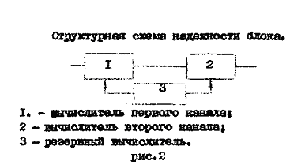

Таблица 1
Характеристики надежности элементов блока демпфирующих гироскопов (р. 1).

№ варианта | Безотказность: |  |  | Восстанавливаемость:
 | Закон распределения: | Параметры закона: |  | Закон распределения: | Параметры закона: | Тм
1 | Вейбулла | ν= 0,6 | T₁=1·10⁴ | экспоненциальный | μ= 0,001 | 10⁷
2 |  | 0,7 | 1,1·10⁴ |  | 0,001
3 |  | 0,8 | 1,2·10⁴ |  | 0,001
4 |  | 0,9 | 1,3·10⁴ |  | 0,001
5 |  | 1,0 | 1,4·10⁴ |  | 0,010
6 |  | 1,1 | 1,5·10⁴ |  | 0,010
7 |  | 1,2 | 1,6·10⁴ |  | 0,010
8 |  | 1,3 | 1,7·10⁴ |  | 0,010 | 10⁶
9 |  | 1,4 | 1,8·10⁴ |  | 0,010 | 10⁵
10 | экспоненциальный | λ=1·10⁻⁵ |  |  | 0,001 | 10⁶
11 |  | 2·10⁻⁵ |  |  | 0,001
12 |  | 3·10⁻⁵ |  |  | 0,001
13 |  | 4·10⁻⁵ |  |  | 0,001
14 |  | 5·10⁻⁵ |  |  | 0,001
15 |  | 6·10⁻⁵ |  |  | 0,001
16 |  | 7·10⁻⁵ |  |  | 0,010
17 |  | 8·10⁻⁵ |  |  | 0,010
18 |  | 9·10⁻⁵ |  |  | 0,010
19 | нормальный | Т=10⁴ | σ=2·10³ |  | 0,01
20 |  | 10⁴ | 3·10³ |  | 0,01
21 |  | 1·10³ | 2·10² |  | 0,01
22 |  | 2·10³ | 4·10² |  | 0,01
23 |  | 3·10³ | 6·10² |  | 0,01
24 |  | 4·10³ | 8м² |  | 0,01
25 |  | 5·10³ | 10³ |  | 0,01

Таблица 2
Характеристики надежности элементов сервопривода
(РА совместно с УМ (р. 1)).

№ варианта | Безотказность: |  |  | Восстанавливаемость:
№ варианта | Закон распределения: | Параметры закона: |  | Закон распределения: | Параметры закона: | Т_{М} ,
1 | экспоненциальный |  | λ=1·10⁻³ | экспоненциальный | μ= 0,01 | 10⁷
2 | экспоненциальный |  | 10⁻³ | экспоненциальный | 0,001 | 10⁷
3 | экспоненциальный |  | 10⁻⁴ | экспоненциальный | 0,01 | 10⁷
4 | экспоненциальный |  | 10⁻⁴ | экспоненциальный | 0,001 1 | 10⁷
5 | экспоненциальный |  | 5·10⁻⁴ | экспоненциальный | 0,01 | 10⁷
6 | экспоненциальный |  | 5·10⁻⁴ | экспоненциальный | 0,001 | 10⁷
7 | экспоненциальный |  | 10⁻⁵ | экспоненциальный | 0,001 | 10⁷
8 | экспоненциальный |  | 5·10⁻⁵ | экспоненциальный | 0,001 | 10⁶
9 | экспоненциальный |  | 5·10⁻⁵ | экспоненциальный | 0,01 | ·10⁵
10 | Вейбулла | ν= 0,6 | Т₁=1000 |  | 0,01 | 10⁵
11 | Вейбулла | 0,8 | 1000 |  | 0,01 | 10⁵
12 | Вейбулла | 0,8 | 1000 |  | 0,01 | 10⁵
13 | Вейбулла | 0,8 | 1000 |  | 0,01 | 10⁵
14 | Вейбулла | 0,9 | 1000 |  | 0,01 | 10⁵
15 | Вейбулла | 0,9 | 1000 |  | 0,001 | 10⁵
16 | Вейбулла | 1,0 | 1000 |  | 0,001 | 10⁵
17 | Вейбулла | 1,0 | 1000 |  | 0,001 | 10⁵
18 | Вейбулла | 1,1 | 1000 |  | 0,001 | 10⁵
19 | Вейбулла | 1,1 | 1000 |  | 0,01 | 10⁶
20 | нормальный | Т_{Н}= 10³ | σ=10² |  | 0,01 | 10⁵
21 | нормальный | 2·10³ | 10² |  | 0,01 | 10⁵
22 | нормальный | 4·10³ | 10³ |  | 0,01 | 10⁵
23 | нормальный | 6·10³ | 10³ |  | 0,01 | 10⁵
24 | нормальный | 8·10³ | 2·10³ |  | 0,01 | 10⁵
25 | нормальный | 10·10³ | 2·10³ |  | 0,01 | 10⁵

Таблица 3
Характеристики надежности элементов структурной схемы надежности (р. 2).

№ ва-рианта | ν | T₁(r) | Т(r) | σ(r) | μ(1/r) | Т_{М}(г)
1 | 0,8 | 10000 | 5000,0 | 1000,0 | 0,001
2 | 0,8 | 20000 | 5000,0 | 1000,0 | 0,001
3 | 0,8 | 30000 | 5000,0 | 1000,0 | 0,001
4 | 0,9 | 10000 | 5000,0 | 1000,0 | 0,001
5 | 0,9 | 20000 | 5000,0 | 1000,0 | 0,001
6 | 0,9 | 10000 | 10000,0 | 2000,0 | 0,005
7 | 0,9 | 20000 | 10000,0 | 2000,0 | 0,005
8 | 1,0 | 10000 | 50000 | 10000,0 | 0,005
9 | 1,0 | 20000 | 50000 | 10000,0 | 0,005
10 | 1,0 | 30000 | 50000 | 10000,0 | 0,005
11 | 1,0 | 10000 | 10000,0 | 2000,0 | 0,005 | 10⁵
12 | 1,0 | 20000 | 10000,0 | 2000,0 | 0,01
13 | 1,1 | 10000 | 5000,0 | 1000,0 | 0,01
14 | 1,1 | 20000 | 5000,0 | 1000,0 | 0,01
15 | 1,1 | 30000 | 5000,0 | 1000,0 | 0,01
16 | 1,1 | 10000 | 10000,0 | 2000,0 | 0,01
17 | 1,1 | 2000 | 10000,0 | 2000,0 | 0,015
18 | 1,2 | 10000 | 5000,0 | 1000,0 | 0,015
19 | 1,2 | 20000 | 5000,0 | 1000,0 | 0,015
20 | 1,2 | 30000 | 5000,0 | 1000,0 | 0,015
21 | 1,2 | 10000 | 10000,0 | 2000,0 | 0,015
22 | 1,2 | 20000 | 10000,0 | 2000,0 | 0,01

2. Методические указания для использования программы статистического моделирования надежности.

2.1. Содержание работ по моделированию надежности.
Статистическое моделирование надежности - это определение показателей надежности системы проведением статистического эксперимента с помощью ЭВМ.
Рассмотрим простой пример использования статистического моделирования.
Для системы из трех элементов, характеризуемой логической функцией работоспособности F_{Л},
$F_{Л}=(1∩2)∪(1∩3)∪(2∩3)$ (2.1)
определить коэффициент готовности К_{г} и законы распределения времени наработки до отказа t_{O} и восстановления t_{В} (гистограммы) в течение времени Т_{Э}.
Законы распределения времени наработки до отказа и восстановления всех элементов известны.
Статическое моделирование в данном случае сводится к тому, что надо /1/:
- непрерывно воспроизводить процесс возникновения отказов элементов 1,2,3 и процесс их восстановления по заданным законам распределения;
- регистрировать возникновение отказов системы по значению (2.1) логической функции работоспособности (в данном случае признак отказа - два из трех элементов неработоспособности;
-отрабатывать результаты эксперимента, например подсчитывать коэффициент готовности
$K_{Г}=\frac{Т_{О}}{Т_{О}+Т_{В}}$ (2.2)

где T_{O}- средняя наработка до отказа системы;
T_{B}- среднее время восстановления системы;
Схема, которая графически представляет собой логическую функцию работоспособности называется структурной схемой моделирования (рис. 3 для (2.1)).
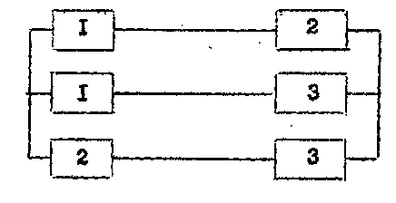
В отличие от структурной схемы расчета надежности структурная схема моделирования (рис. 3) может иметь повторяющиеся элементы.

Рис.3

2.2. Блок-схема алгоритма моделирования надежности.
Основными операциями моделирования надежности являются:
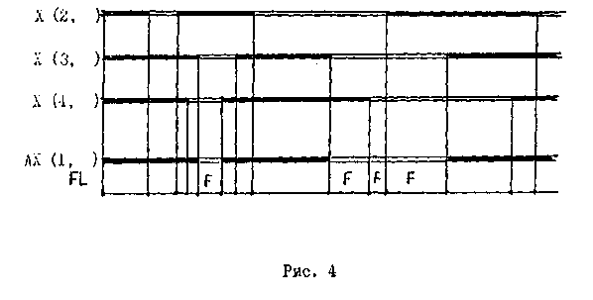
-установление состояний элементов объекта в соответствии с заданными законами распределения;
-установление очереди событий на основании времени возникновения событий;
-анализ результирующего события, вызванного первичными

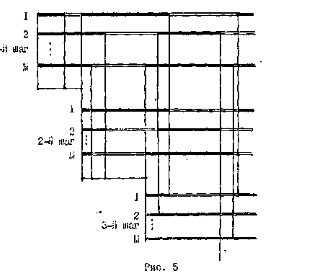
событиями, с использованием логической функции работоспособности;
-обработка результатов моделирования: построение гистограмм, определение показателей надежности.
Состояние элементов объекта устанавливается подпрограммой SOST.
Ввод характеристик надежности элементов в подпрограмме осуществляется с экрана дисплея в диалоговом режиме.
На рис. 4 условно показаны случайные состояния элементов 1,2,3 (работоспособное состояние - темные отрезки, неработоспособное - светлые).
На этом же рисунке условно показана очередь АХ (1 ,У) событий в виде точек на оси времени. В каждой точке из очереди событий алгоритм анализирует значение логической функции работоспособности (TRUE или FALSE).
Результат анализа FL условно показан на рис. 4 в виде темных (TRUE - работоспособное состояние) и светлых (FALSE - отказ системы) отрезков. Длины этих отрезков - случайные отрезки времени наработки до отказа t_{О} и восстановления t_{B}.
Имея в результате моделирования конкретную реализацию случайного процесса отказов и восстановлений системы, алгоритм определяет Т₀ - среднюю наработку до отказа, Т_{в} - среднее время восстановления системы и К_{г} - коэффициент готовности К_{г} (2.2).
2.3. Получение случайных чисел с заданными законами распределения.

Значения случайных чисел времени наработки до отказа и восстановления элементов в подпрограмме SOST получают с помощью подпрограммы.
В математической статистике доказывается, что если изобразить на графике по оси ординат равномерное распределение в интервале 0-1 (рис. 6) и кривую заданного закона распределения F(x), то можно, производя случайную выборку значений F(x) по закону равной вероятности, определить по графику, изображенному на рис. 6, значения х, которые будут подчиняться заданному закону распределения F(x).
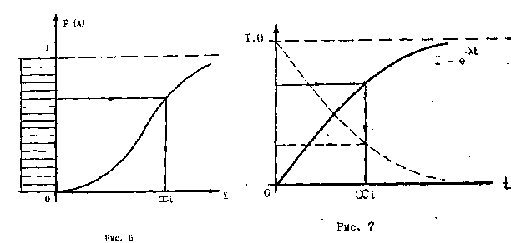
Задача может быть решена и аналитически, если из выражения для F(x) расчетным путем определить значение х.
Формирование случайной величины по экспоненциальному закону. В соответствии с рис. 7 случайная величина
$$ξ_{i}=1−e^{−λt}$$
где λ - интенсивность отказов, распределена по закону равной вероятности.
Числовые значения ξi, задаются подпрограммой RAN, обеспечивающей равномерное распределение ξi.

Последовательность xi ∈ t случайных чисел, распределенных по экспоненциаль-ному закону получается из (2.3) $x_{i}=−(\frac{1}{λ})\text{ln}ξ_{i}$
Формирование случайной величины по экспоненциальному закону оформлено в виде подпрограммы REXP.
Формирование случайной величины по нормальному закону.
В математической статистике доказывается, что композиция (сумма) 5:15 равномерных распределений дает распределение близкое к нормальному.
Случайная величина у, полученная суммированием m случайных равномерно распределенных в интервале 30,1/величин, будем иметь:
- математическое ожидание М(у) = $\frac{m}{2}$
- дисперсию $(y)=σ^{2}(y)=\frac{m}{\text{12}}$
Формирование случайной величины по нормальному закону оформлено в виде подпрограммы GAUSS.
Формирование случайной величины, имеющей распределение Вейбулла.
Аналогично (2.3) случайная величина $ξ_{i}=1−e^{\frac{−t}{T_{1}}}$
где ν, t₁- параметры закона, распределена до закону равной вероятности.
Числовые значения ξ_{i}, задаются подпрограммой RAN, обеспечивающей равномерное распределение.
Последовательность случайных чисел, распределенных по закону Вейбулла
получается из (2.7) $x_{i}=\sqrt[ν]{−T_{1}\text{ln}ξ_{i}}$ (2.8)
Формирование случайной величины, имеющей распределение Вейбулла оформлено в виде подпрограммы RVEIB.
2.4. Оценка точности моделирования надежности.
При решении задачи методом статистического моделирования возникают ошибки, вызванные ограниченностью числа статистических реализаций.
Повышение точности, т.е. сужение доверительного интервала при сохранении доверительной вероятности, требует увеличении экспериментов.
Увеличение числа реализацией вызывают увеличение машинного времени, а в описанном выше алгоритме (рис. 4) требует и увеличения памяти машины.
Для оценки точности и достоверности определения коэффициента готовности Кг целесообразно подсчитать доверительный интервал
$${ΔК}_{Г}=±\sqrt{\frac{К_{Г}(1−К_{Г})}{N}}$$
2.5. Пути совершенствования алгоритма моделирования надежности
Описанный алгоритм (рис. 4) в случае анализа сложных систем, требует неоправданно большой памяти машины. Например, для системы из М=100 элементов, для которых возможны N=100 отказов и восстановлений размерность рабочей матрицы X (MxM-N) равна 10⁶ элементов.
В связи с этим целесообразно разработать алгоритм последовательного анализа событий в системе, идея которого показана на рис. 5. Очередь событий в этом алгоритме на каждом шаге ограничивается отрезком времени, например, равном наименьшей длине цикла работы и восстановления любого из М элементов системы. Размерность рабочей матрицы X (Мх2-М) в этом случае не зависит от числа N событий в реализации случайного процесса отказов и восстановлений.

СПИСОК ЛИТЕРАТУРЫ
- Б. И .Окоемов. Принципы проектирования гироскопических систем по критерию надежности - М: МВТУ, 1985.
- Т. А. Голинкевич. Прикладная теория надежности. - М: Высшая школа, 1985.

Алгоритм функционирования программы

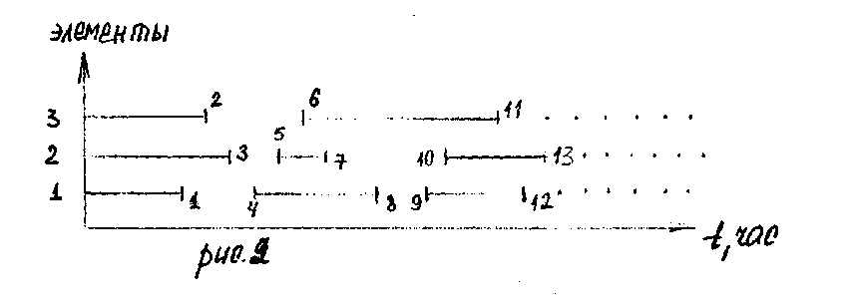
На рис. 2 условно показана работа элементов в составе какой - либо системы. Отрезки обозначают время безотказной работы того или иного элемента, пробел- время восстановления. Отрезки и пробелы в программе задаются (генерируются) с помощью подпрограмм REXP, GAUSS, RVEIB, в соответствии с заданными законами функционирования элементов.
Работа программы заключается в том, что на каждом ее шаге имеется массив Т, в котором хранятся значения времен отказов и восстановлений элементов (размерность его Т (100) – что , соответственно, определяет максимальное число элементов в структурной схеме надежности, которую можно анализировать с помощью данной программы), и массив TL. TL(100)- логический массив, содержащий в себе данные о текущих состояниях элементов:.TRUE.или .FALSE.
Для примера поясним работу программы для случая рис. 2 (3х элементов). Начальные значения массивов: TL(.T.,.T.,T.), T(t1,t3,t2). Определяется минимальное время t min из множества ⎨t1,t3,t2⎬, т.е. tmin = t1, а так же номер элемента nmin, которому принадлежит tmin, т.е. nmin= 1.
Далее осуществляется "перекидывание" элемента с номером nmin в противоположное состояние: .T. →.F. или .F. → .T. Следовательно , TL(.F., .T.,.T.). Теперь определяется значение логической функции FL (по значениям эл-тов массива TL) в момент времени tmin, а, следовательно, и состояние системы (.T. или .F.). Затем с помощью какой-либо из подпрограмм REXP, GAUSS, RVEIB определяется очередная рубежная точка(отказ или восстановление) элемента с номером n min , которая заносится в массив Т. Для случая рис. 2. – это точка T 4. Таким образом, опять имеем массивы T (t4,t3,t2) и TL(.F.,.T.,.T.).
Шаг программы на этом заканчивается, и алгоритм ее функционирования повторяется (до тех пор, пока не будет вест отрезок T мод).

Таблица 1.

t min | T | TL | FL
0 | t_{1,} t_{3,} t₂ | .T.,.T.,.T. | .T.
t₁ | t _{4,} t_{3,} t₂ | .F.,.T.,.T. | .T.
t₂ | t _{4,} t_{3,} t₆ | . F.,.T.,.F. | .F.
t₃ | t _{4,} t_{5,} t₆ | . F.,.F.,.F. | .F.
t₄ | t _{8,} t_{5,} t₆ | .T., . F.,.F. | .F.
t₅ | t _{8,} t_{7,} t₆ | .T.,.T., .F. | .T.
t₆ | t _{8,} t_{7,} t₁₁ | .T.,.T.,.T. | .T.
t₇ | t _{8,} t_{10,} t₁₁ | .T.,.F.,.T. | .T.
t₈ | t _{9,} t_{10,} t₁₁ | . F.,.F.,.T. | .F.
t₉ | t _{12,} t_{10,} t₁₁ | .T.,.F.,.T. | .T.
t₁₀ | t _{12,} t_{13,} t₁₁ | .T.,.T.,.T. | .T.

←1-ый шаг
←2-ой шаг

* 1). В строках указаны значения массивов T, TL и функции FL после выполнения шага
2) значение FL для примера вычислено по формуле:
FL = (TL(1) ∩TL(2)) U (TL(1) ∩TL(3))U(TL(2) ∩TL(3))

В программе, кроме состояния системы («работает» - «не работает»), определяется коэффициент готовности системы Кг времени наработки до отказа t_{cр}. _{отк} и среднее время восстановления t_{cp}. _{вост}. Программа позволяет также строить гистограммы времен отказов и восстановлений.
Для того, чтобы увеличить максимальное число элементов в анализируемой структурной схеме надежности (в программе максимальное число=100), необходимо увеличить размерности массивов Т и TL до желаемых пределов.

